9dBi超高频  板状天线  VA-991 | 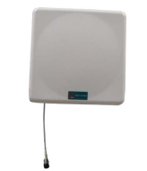

产品特性：

1.天线增益9dBi
2.工作频率902-928MHZ(可按不同的国家或地区要求调整)；
3.具有N母头或用户指定
4. 广泛应用于RFID自动收费停车系统、仓库管理出入库系统

产品参数：

产品型号 | VA-991
性 能 指 标
频率范围 | 902-928MHZ（随国家或地区不同可以调整）
输入阻抗 | 50欧负载
天线接口 | N母头或用户指定
增益 | 9dBi
驻波比 | ≤1.3
极化方式 | 圆极化
前后比 | ≥18
带宽 | 26MHZ
E面波瓣宽度-° | 70
H面波瓣宽度-° | 65
尺寸 | 260*260*45mm
重量 | 450G
外壳材料 | 聚碳酸酯塑料

